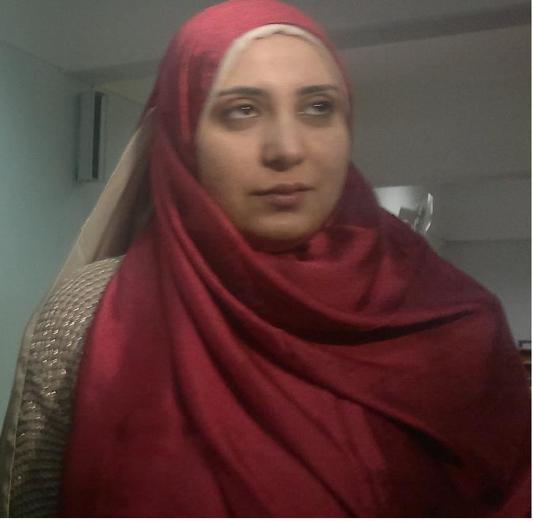
Curriculum Vitae/السيرة الذاتية

Personal Information: :البيانات الشخصية

Name :Manal Abo-Elial Abo- Elkiat | الاسم :منال أبو الليل أبو الغيط حماد
Date of Birth :5/4/1980 | تاريخ الميلاد :5-4-1980
Place of Birth :Assuit - Elghaniem | مكان الميلاد :أسيوط – الغنايم – أولاد محمد
ID No:28004052500801 | رقم الهوية :28004052500801
Mobile :01064992272 | جوال: 01064992272
E-mail :

Education: :المؤهلات التعليمية

Name of University: Assuit university | أسم الجامعة :جامعة أسيوط
Major : Psychiatric Nursing | التخصص العام: تمريض نفسي
Minor : | التخصص الدقيق:
GPA : | المعدل:
Year : 2001 – 2002 | سنة التخرج : 2001 – 2002

Training Session: : الدورات العلمية

Name of Session: | اسم الدورة:
Session Place: | مكان الدورة:
Session Period: | مدة الدورة:

Experience: : الخبرات العملية

- Prevalence of phobia among primary school children in Assuit city  - Rehabilitation program for Alzheimer's patient's and their caregivers in Alkosir District Red sea | - رسالة الماجستير عن ( معدل انتشار المخاوف المرضية لدي أطفال المرحلة الابتدائية في مدينة أسيوط )  - رسالة الدكتوراه ( برنامج تأهيلي لمرضي الزهايمر والقائمين برعايتهم بمركز القصير بمحافظة البحر الأحمر )

Skills: المهارات

